
АДМИНИСТРАЦИЯ ЛЕНИНГРАДСКОЙ ОБЛАСТИ
КОМИТЕТ ПО СОХРАНЕНИЮ КУЛЬТУРНОГО НАСЛЕДИЯ ЛЕНИНГРАДСКОЙ ОБЛАСТИ

ПРИКАЗ

«___»______________ 2026 г. №____________________
Санкт-Петербург

О включении выявленного объекта археологического наследия,
«Кайболовский берег», обнаруженного в Кингисеппском муниципальном районе Ленинградской области, в Перечень выявленных объектов культурного наследия, расположенных на территории Ленинградской области,
и утверждении границ его территории

В соответствии со статьями 3.1, 9.2, 16.1, 45.1 Федерального закона
от 25 июня 2002 года № 73-ФЗ «Об объектах культурного наследия (памятниках истории и культуры) народов Российской Федерации», статьей 4 областного закона Ленинградской области от 25 декабря 2015 года № 140-оз
«О государственной охране, сохранении, использовании и популяризации объектов культурного наследия (памятников истории и культуры) народов Российской Федерации», постановлением Правительства Ленинградской области от 21 декабря 2020 года № 839 «Об органах исполнительной власти Ленинградской области
в сфере культуры и туризма», пунктами 2.1.2, 2.3.7 Положения о комитете
по сохранению культурного наследия Ленинградской области, утвержденного постановлением Правительства Ленинградской области от 24 декабря 2020 года
№ 850, на основании сведений о выявленном объекте археологического наследия, поступивших от Центра спасательной археологии федерального государственного бюджетного учреждения науки Институт истории материальной культуры Российской академии наук (письмо от 21 апреля 2026 года №24-4677 (14102/33.1-215.21-239) (вх. от 22.04.2026 № 01-09-3399/2026),
приказываю:
- Включить в Перечень выявленных объектов культурного наследия, расположенных на территории Ленинградской области, выявленный объект археологического наследия «Кайболовский берег», местонахождение: Ленинградская область, Кингисеппский район, Государственный природный заказник Кургальский, западный берег Кургальского полуострова, северо-восточная окраина урочища Кайболово.
- Утвердить границы территории, указанного в пункте 1 настоящего приказа выявленного объекта археологического наследия, согласно приложению 1
к настоящему приказу.
- Установить особый режим использования земельного участка,
в границах которого располагается выявленный объект археологического наследия, указанный в пункте 1 настоящего приказа, согласно приложению 2
к настоящему приказу.
- Принять меры по государственной охране выявленного объекта археологического наследия, указанного в пункте 1 настоящего приказа,
до принятия решения о включении (отказе во включении) его в единый государственный реестр объектов культурного наследия (памятников истории
и культуры) народов Российской Федерации.
- Направить уведомление о выявленном объекте археологического наследия собственнику земельного участка и (или) пользователю земельного участка, на котором или в котором обнаружены объект археологического наследия, в орган местного самоуправления муниципального образования, на территории которого обнаружен данный объект археологического наследия, территориальный орган федерального органа исполнительной власти, уполномоченного Правительством Российской Федерации на осуществление государственного кадастрового учета, государственной регистрации прав, ведение Единого государственного реестра недвижимости и предоставление сведений, содержащихся в Едином государственном реестре недвижимости.
- Обязанность по исполнению пунктов 4, 5 настоящего приказа возложить на специалиста отдела по осуществлению полномочий Ленинградской области
в сфере объектов культурного наследия, курирующего Кингисеппский муниципальный район Ленинградской области.
- Контроль за исполнением настоящего приказа оставляю за собой.
- Настоящий приказ вступает в силу со дня его официального опубликования.

Вице-губернатор Ленинградской области  по вопросам развития и сохранения культурного наследия – председатель комитета по сохранению культурного наследия Ленинградской области | В.О. Цой

Приложение 1
к приказу комитета по сохранению
культурного наследия Ленинградской области
от «___» _____________ 2026 г.
№ _________________________

Границы территории
выявленного объекта археологического наследия
«Кайболовский берег»

Местонахождение объекта: Ленинградская область, Кингисеппский район,
Государственный природный заказник Кургальский, западный берег Кургальского полуострова, северо-восточная окраина урочища Кайболово.

Карта (схема) границ территории
выявленного объекта археологического наследия
«Кайболовский берег»

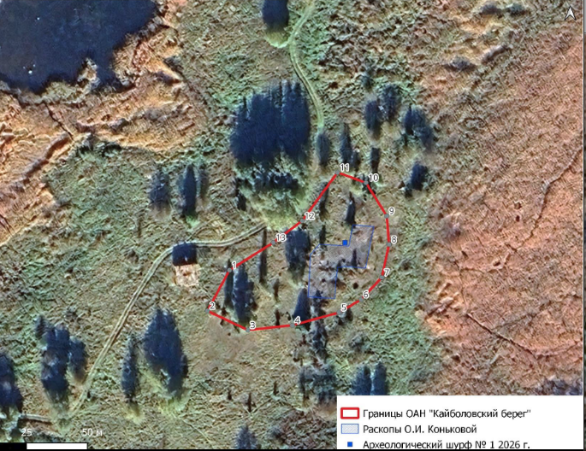

Перечень координат поворотных точек и описание границы
выявленного объекта археологического наследия
«Кайболовский берег»
(МСК-47 зона 1)

№ точки | X | Y
1 | 415806 | 1255671.52
2 | 415788.61 | 1255663.73
3 | 415782.04 | 1255680.73
4 | 415785.56 | 1255699.69
5 | 415792.03 | 1255717.75
6 | 415798.06 | 1255726.4
7 | 415807.77 | 1255734.2
8 | 415821.65 | 1255736.13
9 | 415833.17 | 1255734.33
10 | 415846.19 | 1255724.75
11 | 415849.51 | 1255712.77
12 | 415828.63 | 1255699.73
13 | 415818.73 | 1255688.65
1 | 415806 | 1255671.52

Описание границ территории выявленного объекта археологического наследия
«Кайболовский берег»

Границы могильника определяются однозначно по топографической ситуации. Могильник расположен на песчаном холме на берегу залива. Холм вытянут по оси северо-восток-юго-запад. Высотные отметки порядка 3 м по БС. Границы могильника ограничены поворотными точками №№ 1‒13, площадь памятника – 2716 кв. м. Границы памятника определены по контуру песчаного холма, от точки 1 до точки 2 и 3 граница проходит по западной оконечности холма, от точки 3 до точек 4‒6 по южной оконечности холма, от точки 6 до точек 7‒10 по западной границе холма, от точки 10 до точки 11 по северной границе, от точки 11 до точки 13 по северной границе, от точки 13 до точки 1 по северо-западной. Могильник расположен в 111 м на юг от уреза воды на песчаном холме. Холм порос редким кустарником и молодой сосной. Холм окружает песчаный берег, южнее холма простирается можжевеловая роща, переходящая в границы урочища Кайболово.

Приложение 2
к приказу комитета по сохранению
культурного наследия Ленинградской области
от «___» _____________ 2026 г.
№ _________________________

Особый режим использования земельных участков в границах территории выявленного объекта археологического наследия
«Кайболовский берег»

В соответствии со статьей 5.1 Федерального закона от 25 июня 2002 года
№ 73-ФЗ «Об объектах культурного наследия (памятниках истории и культуры) народов Российской Федерации» в границах объекта археологического наследия устанавливается особый режим использования земельного участка, который предусматривает возможность проведения археологических полевых работ
в порядке, установленном статьей 45.1 Федерального закона № 73-ФЗ, земляных, строительных, мелиоративных, хозяйственных работ, указанных
в статье 30 Федерального закона № 73-ФЗ работ по использованию лесов и иных работ при условии обеспечения сохранности выявленного объекта археологического наследия, а также обеспечения доступа граждан к указанному объекту.

